Приложение №1

Пример программы мероприятия «Веселые старты»

Целевая аудитория:
- спортсмены этапа начальной подготовки.
Цель:
- ознакомление юных спортсменов с ценностями спорта и принципами честной игры.
- формирование “нулевой терпимости к допингу”.
План реализации:
- проведение интерактивных занятий с использованием методических рекомендаций РУСАДА.
Мы предлагаем темы, для иллюстрации которых Вы можете придумать игры, связанные с Вашим видом спорта:
- равенство и справедливость;
- роль правил в спорте;
- важность стратегии;
- необходимость разделения ответственности;
- гендерное равенство.
Также Вы можете воспользоваться следующими играми (которые основаны на рекомендациях ВАДА, сформулированных в пособии «Sport values in every classroom»).

  - Равенство и справедливость
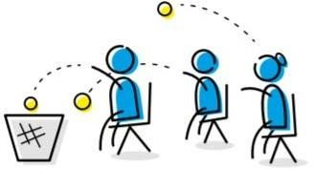

1 вариант.
Правила: все участники располагаются на разном расстоянии от корзины и пытаются попасть в неё мячиком, не двигаясь с места.
Цель: показать участникам важность проведения соревнований в равных для всех условиях. Какие вопросы необходимо задать спортсменам:
- кто из участников оказался в более/менее выгодном положении?
- что необходимо изменить в правилах, чтобы сделать соревнования справедливыми и равными?
2 вариант.
Правила: участники делятся на 2 команды. Каждой команде изначально дают разный спортивный инвентарь (мяч и обруч/теннисная ракетка или баскетбольный мяч и пляжный мяч). Первая пара участников, удерживая предмет (мяч, обруч и т.д.) одной рукой, бежит до конуса, обегает его и меняет руки удерживая предмет, затем возвращается к своей команде и передает предмет следующим игрокам.
Цель: показать участникам важность проведения соревнований в равных для всех условиях. Какие вопросы необходимо задать спортсменам:
- какая команда оказалась в более/менее выгодном положении?
- что необходимо изменить в правилах, чтобы сделать соревнования справедливыми и равными?
- можно повторить эстафету выбрав для команд уже одинаковый спортивный инвентарь.

  - Роль правил в спорте
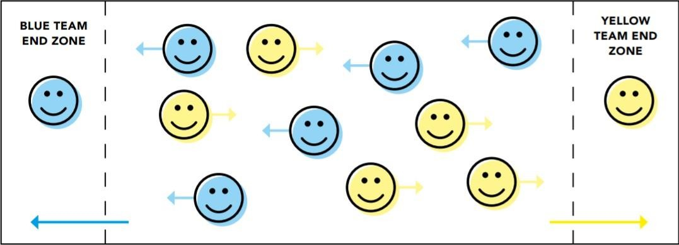
Правила: игроки делятся на две команды, занимающие две противоположные стороны поля. Один из игроков всегда находится в зоне своей команды. Остальные члены обеих команд остаются в общей зоне (посередине площадки). Их задача – перенаправить игроку любым удобным способом, находящемуся в зоне их команды, наибольшее количество мячей.
Цель: показать необходимость наличия и соблюдения правил в спорте. Какие вопросы необходимо задать спортсменам?
- как бы вы могли улучшить данную игру?
- какие правила необходимо добавить, чтобы сделать эту игру более равной (например, запретить перебрасывать мяч напрямую игроку, находящемуся в зоне команды)?

3. Ценности спорта
Заранее распечатать карточки со словами/словосочетаниями, которые относятся к ценностям спорта (честность, дружба, уважение, здоровье, воля к победе, смелость, работа над собой, справедливость, равенство, порядочность, успех, признание, солидарность,

мужество, решимость, сила воли, командный дух, правильное питание, распорядок дня и т.д.) и которые противоречат ценностям спорта (обман, допинг, оскорбление, ложь, скандал, унижение, победа любой ценой, высокомерие, наркотики и т.д.). Карточки могут быть как с одинаковыми словами для обеих команд, так и с разными (на усмотрение организатора).
Правила: выбрать из каждой команды по 10-12 человек. Участникам необходимо добежать до стола, выбрать карточку со словом, которое относится к ценностям спорта и вернуться с ней обратно в свою команду. Передать эстафету следующему участнику. По окончании эстафеты проверить у команд выбранные слова на предмет ценностей спорта.
Цель: объяснить участникам, что противоречит ценностям спорта. Какие вопросы необходимо задать спортсменам?
- что не относится к ценностям спорта?
- почему допинг является негативным явлением в спорте?

- можно взять распечатанные слова в руки и наглядно показать.

4. Финальная игра
Заранее распечатать буквы на листах А4, из которых нужно составить фразу “МЫ ЗА ЧЕСТНЫЙ СПОРТ !” (слово МЫ можно заменить названием вида спорта, например: “ТЕННИС ЗА ЧЕСТНЫЙ СПОРТ !”).
Правила: ведущий раздаёт участникам обеих команд по одному листу с буквой. За определенное время (30 сек-1 мин) они должны собрать одну общую фразу “МЫ ЗА ЧЕСТНЫЙ СПОРТ !”, выстроившись в один ряд. Когда участники соберут фразу, ведущий поздравляет участников игры (акцентируя свою речь на ценностях спорта) и делает общее фото (участники держат в руках буквы, сохраняя фразу).
Цель: объединить участников обеих команд по девизом “Мы за честный спорт !”.

